บทที่ 3
รายละเอียดของโครงงาน

ในโครงงานมิเตอร์อัจฉริยะนั้นได้ประกอบไปด้วย ชุดการตรวจวัดแหล่งจ่ายไฟฟ้าอาคารและชุดอุปกรณ์ที่ใช้ในสถาปัตยกรรมอินเทอร์เน็ตสำหรับทุกสรรพสิ่ง (Internet of Thing) ให้กระบวนการตรวจวัดไฟฟ้านี้เป็นแบบไร้สายบนอินเทอร์เน็ต โดยในแต่ละชุดมีการใช้อุปกรณ์และการออกแบบที่เหมาะสมตามวัตถุประสงค์ จากนั้นมีการติดตั้งอุปกรณ์และมีการตั้งค่าซอฟต์แวร์ของอุปกรณ์ที่ทำการเชื่อมต่อกัน โดยแบ่งเป็นหัวข้อดังนี้
3.1 ภาพรวมของโครงงาน
3.2 ชุดอุปกรณ์วัดค่าทางไฟฟ้าและระบบความปลอดภัย
3.3 ชุดอุปกรณ์ใช้ทางสถาปัตยกรรมอินเทอร์เน็ตสำหรับทุกสรรพสิ่ง (Internet of Things)
3.4 การวางแผนการติดตั้งอุปกรณ์

3.1 ภาพรวมของโครงงาน

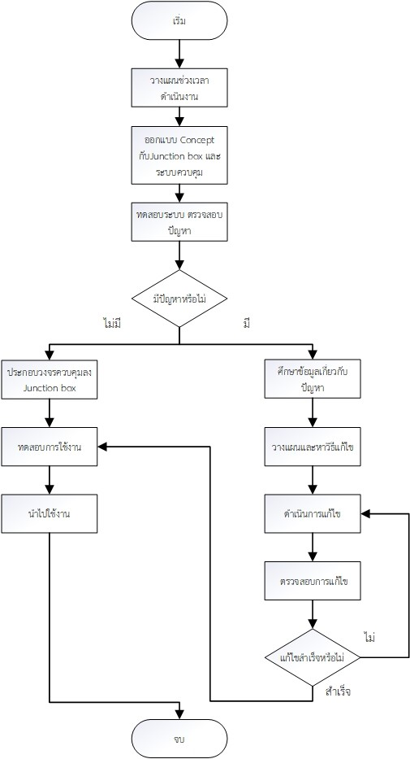

ภาพที่ 3-1 บล็อกไดอะแกรมขั้นตอนการดำเนินงาน
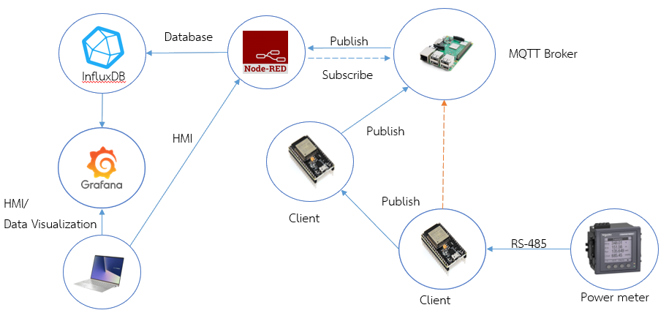

ภาพที่ 3-2 ภาพโครงสร้างอุปกรณ์ของมิเตอร์วัดกำลังไฟฟ้าอัจฉริยะโดยระบบ IoT

จากภาพที่ 3-2 การวัดค่าทางไฟฟ้าผ่านพาวเวอร์มิเตอร์จะส่งค่าไปที่โนดเอ็มซียู (node MCU) ตัวแรกผ่านการเชื่อมต่อ RS-485 จากนั้นโนดเอ็มซียู (node MCU) ตัวแรกจะส่งข้อมูลไปให้ตัวที่สองโดยเครือข่ายไร้สายและส่งต่อไปยังบอร์ดราสเบอรี่พายที่ใช้เป็นเซิร์ฟเวอร์ โดยที่ค่าทางไฟฟ้าที่ได้มาจะถูกส่งไปเก็บยังฐานข้อมูลโดยผู้ใช้งานสามารถเรียกดูข้อมูลต่าง ๆ ผ่านอุปกรณ์ส่วนตัวสำหรับผู้ใช้ได้ผ่านระบบอินเทอร์เน็ต
กำหนดแผนการดำเนินงานของโครงงาน ประกอบด้วย การศึกษาข้อมูลการติดต่อสื่อสารแบบโครงข่ายและไร้สาย ออกแบบโครงสร้าง จัดซื้ออุปกรณ์ ประกอบอุปกรณ์ เขียนโปรแกรมควบคุมอุปกรณ์ ทดสอบและเก็บผลการทดลอง การแก้ไขข้อบกพร่องที่เกิดขึ้นและเขียนรายงานและสรุปผลการทดลอง และแสดงระยะเวลาการดำเนินการ แสดงดังตารางที่ 3-1 แต่จะไม่เป็นไปตามแผนการดำเนินงานที่กำหนดไว้ทั้งหมดโดยมีหมายเหตุตาม

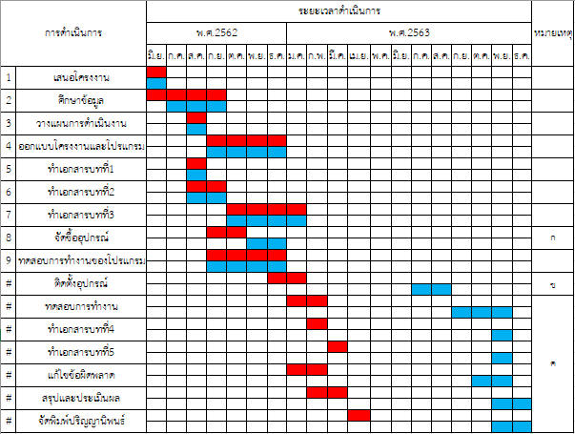
ตารางที่ 3-1 การดำเนินงาน
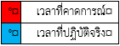
หมายเหตุ
ก. ออกแบบการติดตั้งล่าช้า
ข. การจัดส่งอุปกรณ์ล่าช้า
ค. การดำเนินงานล่าช้าเนื่องจากปัญหาโรคติดต่อ

3.2 ชุดอุปกรณ์วัดค่าทางไฟฟ้าและความปลอดภัย
3.2.1 การออกแบบอุปกรณ์วัดค่าทางไฟฟ้าและระบบความปลอดภัย

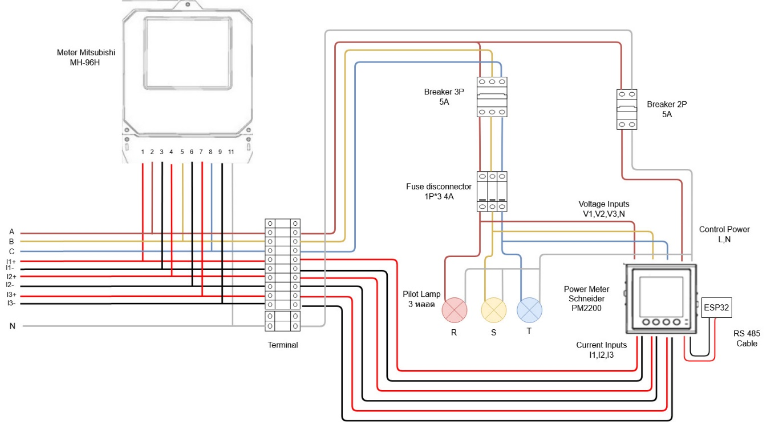

ภาพที่ 3-3 แบบการเดินสายไฟของระบบ

จากภาพที่ 3-3 เป็นภาพการออกแบบการเดินสายไฟที่ออกมาจาก ตู้ MDB ภายในอาคาร จึงเลือกใช้ Terminal Box เพื่อที่จะแยกจุดต่อร่วมของสายไฟระหว่าง อุปกรณ์วัดค่าทางไฟฟ้าภายในอาคาร (MH-96H) กับ Power Meter (PM2200) ของโครงงานนี้
3.2.2 การเลือกอุปกรณ์สำหรับชุดอุปกรณ์วัดค่าทางไฟฟ้า
3.2.2.1 มิเตอร์วัดค่าทางไฟฟ้า (Power Meter) เป็นอุปกรณ์ที่ใช้ในการวัดค่าทางไฟฟ้าโดยมีจอแสดงผลอยู่ในตัว วัดกระแสไฟฟ้าตั้งแต่ 5 มิลลิแอมป์ ถึง 6000 มิลลิแอมป์ แรงเคลื่อนไฟฟ้าเทียบนิวตรอนตั้งแต่ 20 โวลต์ ถึง 277 โวลต์ แรงดันไฟฟ้าระหว่างเฟส 35 โวลต์ ถึง 480 โวลต์ มีพอร์ทการเชื่อมต่อแบบ RS-485

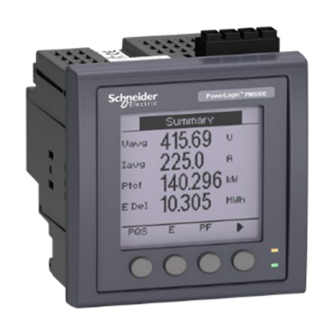

ภาพที่ 3-4 มิเตอร์วัดกำลังไฟฟ้า

3.2.2.2 เบรกเกอร์ (Circuit Breaker) เป็นอุปกรณ์ทำหน้าที่ในการตัดวงจรไฟฟ้าแบบอัตโนมัติเมื่อเกิดความผิดปกติในระบบไฟฟ้า โดยทั่วไปเกิดจากโหลดเกินหรือไฟฟ้าลัดวงจร เพื่อเป็นการป้องกันความเสียหายที่จะเกิดขึ้นกับสายไฟ มอเตอร์ หรือ อุปกรณ์ไฟฟ้าอื่น ๆ โดยเบรกเกอร์เป็นชนิด 3 โพล กระแสได้สูงสุดที่ 5 แอมป์แปร์

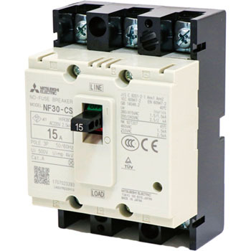

ภาพที่ 3-5 เบรกเกอร์

3.2.2.3 ฟิวส์ (Fuse Switch Disconnector) เป็นอุปกรณ์ป้องกันวงจรไฟฟ้าจากการที่มีกระแสไหลผ่านวงจรมากเกินไปหรือเกิดไฟฟ้าลัดวงจรเมื่อมีกระแสที่มากกว่ากระแสที่ฟิวส์ทนได้ โดยฟิวส์ที่นำมาใช้งานมีความทนต่อกระแสไฟฟ้าสูงสุดที่ 10 แอมป์แปร์

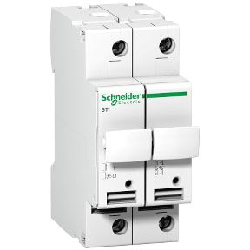

ภาพที่ 3-6 ฟิวส์

3.2.2.4 ตู้สวิตช์บอร์ด ใช้ติดตั้งอุปกรณ์ควบคุมระบบไฟฟ้า และอุปกรณ์ป้องกันไฟฟ้าของโครงงาน

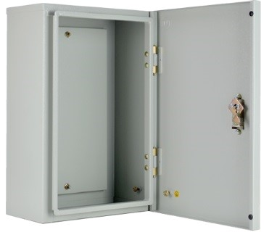

ภาพที่ 3-7 ตู้สวิตช์บอร์ด

3.2.3 การติดตั้งอุปกรณ์สำหรับการวัดค่าทางไฟฟ้าและความปลอดภัย
จากการออกแบบระบบวัดค่าทางไฟฟ้าและความปลอดภัยในขั้นตอนต่อไปจะเป็นการนำอุปกรณ์มาติดตั้งโดยภาพที่ 3-8 เป็นการติดตั้งภายในตู้สวิตช์บอร์ดและใช้โปรแกรมคอมพิวเตอร์ในการออกแบบตู้สวิตช์บอร์ดที่ใช้งานดังภาพที่ 3-9 ก่อนนำไปติดตั้งจริงดังภาพที่ 3-10

4
3
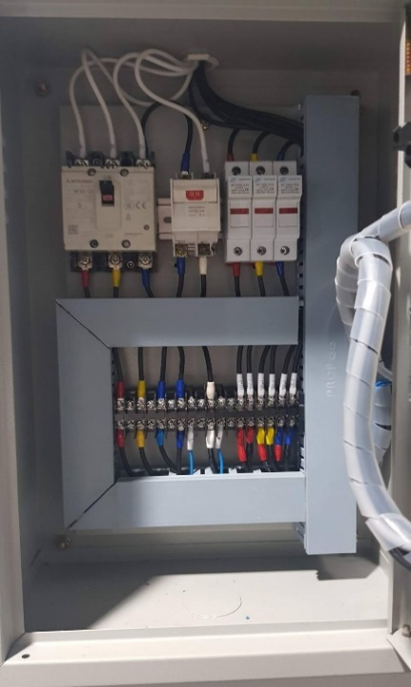
2
1

ภาพที่ 3-8 ระบบที่วางไว้ภายในตู้สวิตช์บอร์ดที่ติดตั้ง

หมายเลข 1 Circuit Breaker 3 pole
หมายเลข 2 Circuit Breaker 2 pole
หมายเลข 3 Fuse
หมายเลข 3 Terminal Block

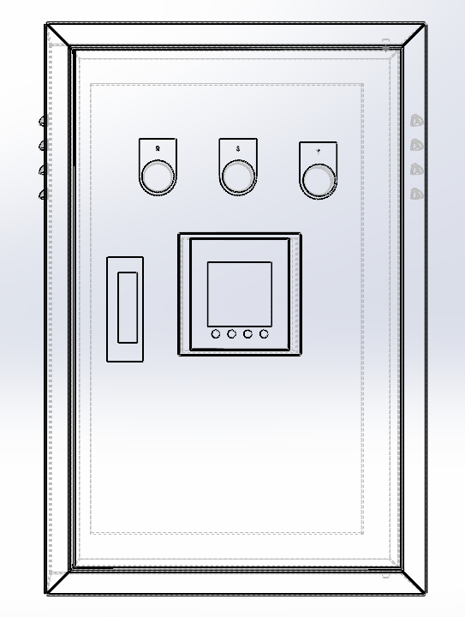

ภาพที่ 3-9 ตู้สวิตช์บอร์ดได้ทำการออกแบบไว้โดยโปรแกรม Solid Work
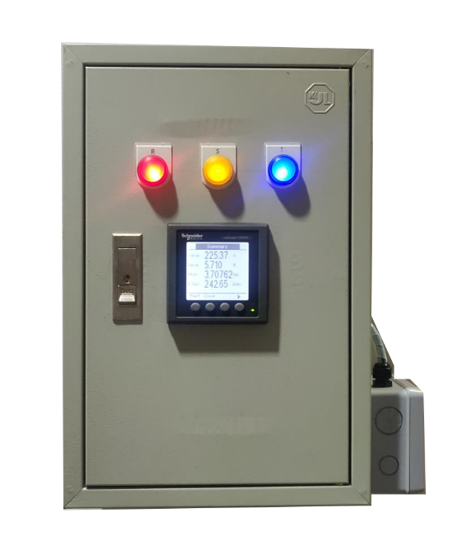
3
1
2

ภาพที่ 3-10 ตู้สวิตช์บอร์ดที่ทำการติดตั้งจริง

หมายเลข 1 Pilot Lamp
หมายเลข 2 Power Meter
หมายเลข 3 ตู้สวิตช์บอร์ด

3.3 ชุดอุปกรณ์ใช้ทางสถาปัตยกรรมอินเทอร์เน็ตสำหรับทุกสรรพสิ่ง (Internet of Things)
สถาปัตยกรรมการสื่อสารอินเทอร์เน็ตสำหรับทุกสรรพสิ่ง (Internet of Things) ที่ออกแบบและนำมาใช้เนื่องจากทางทีมงานผู้จัดทำได้เห็นว่ามีความสามารถในการทำงานสื่อสารโดยไร้สายมาใช้งานทดแทนระบบการสื่อสารในรูปแบบดั้งเดิมให้มีความสะดวกและประหยัดมากขึ้น
3.3.1 ออกแบบสถาปัตยกรรมอินเทอร์เน็ตสำหรับทุกสรรพสิ่ง (Internet of Things)
สำหรับการสร้างสถาปัตยกรรมอินเทอร์เน็ตสำหรับทุกสรรพสิ่ง (Internet of Things) ให้กับมิเตอร์วัดค่าไฟฟ้า ซึ่งใช้สายสัญญาณสำหรับการสื่อสารกัน โดยทางคณะผู้จัดทำโครงงานได้ออกแบบใหม่ให้เป็นแบบไร้สาย และสามารถติดต่อกับผู้ใช้งานบนอินเทอร์เน็ตได้ โดยจะออกแบบเครือข่ายให้มีการเชื่อมต่อสื่อสารกัน

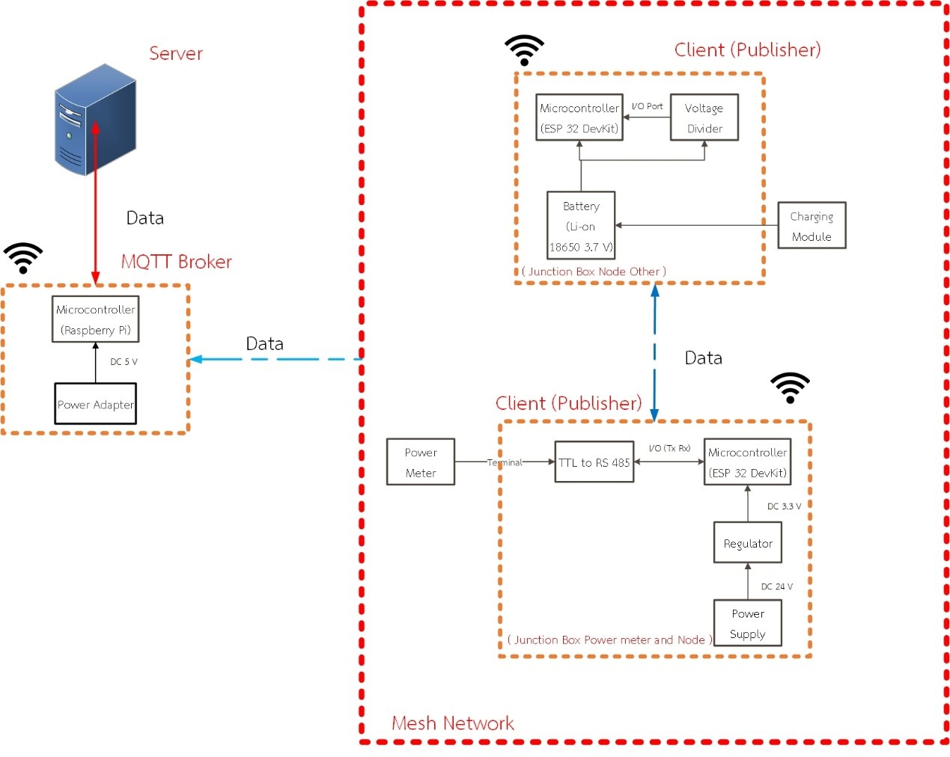

ภาพที่ 3-11 บล็อกไดอะแกรมแสดงโครงสร้างการทำงาน

จากภาพที่ 3-11 แสดงโครงสร้างการทำงานของระบบการสื่อสารโดยเริ่มรับสัญญาณข้อมูลจากมิเตอร์ผ่านการติดต่อสื่อสารแบบ RS-485 มาที่โนดเอ็มซียู ESP32 ตัวแรกที่ทำหน้าที่เป็นลูกข่าย (Client) ก่อนส่งไปให้ลูกข่ายตัวอื่นเป็นการส่งผ่านข้อมูลผ่านระบบเมชเน็ตเวิร์ค (Mesh Network) เพื่อเพิ่มระยะการส่งข้อมูลไปยังโบรกเกอร์ (Broker) มีการสื่อสารกับผู้ใช้งานผ่านทาง โนดเรด (Node-RED) และมีการเก็บข้อมูลไว้ที่ฐานข้อมูล โดยมีรายละเอียดหน้าที่ของอุปกรณ์ต่าง ๆ ภายในสถาปัตยกรรมอินเทอร์เน็ตสำหรับทุกสรรพสิ่ง ดังต่อไปนี้
3.3.1.1 โนดเอ็มซียู (Node MCU) มีหน้าที่ติดต่อสื่อสารกับเซิร์ฟเวอร์ (Server) ที่อยู่ภายในราสเบอร์รี่พาย (Raspberry Pi) รวมทั้งโนดเอ็มซียู (Node MCU) ด้วยกันเองนั้นสื่อสารกันแบบไร้สายได้
3.3.1.2 ราสเบอร์รี่พาย (Raspberry Pi) ทำหน้าที่สร้างเซิร์ฟเวอร์ในพื้นที่ (Local Server) รับและกระจายข้อมูลไปยังอุปกรณ์ที่อยู่ในเครือข่ายไร้สายภายในพื้นที่ (Local Wireless Network)
3.3.1.3 บอร์ดแปลงสัญญาณ TTL to RS-485 ใช้ในการแปลงสัญญาณที่ได้จากมิเตอร์ไปเป็นข้อมูลผ่านทางระบบเครือข่ายไร้สาย
3.3.2 การออกแบบโปรแกรมในการรับส่งข้อมูล
ในส่วนของการออกแบบโปรแกรมในการรับ-ส่งข้อมูลนั้น ทางคณะผู้จัดทำได้ทำการศึกและทดสอบก่อนที่จะนำมาเขียนโปรแกรมในการรับ-ส่งข้อมูลดังนี้
3.3.2.1 การออกแบบการสื่อสารระหว่าง MQTT และ Mesh Network ทางคณะผู้จัดทำได้ออกแบบการติดต่อสื่อสารทางโปรแกรม Arduino IDE เพื่อให้โนดเอ็มซียู (Node MCU) สามารถติดต่อสื่อสารกันได้ โดยมีรายละเอียดการทำงานดังภาพที่ 3-12

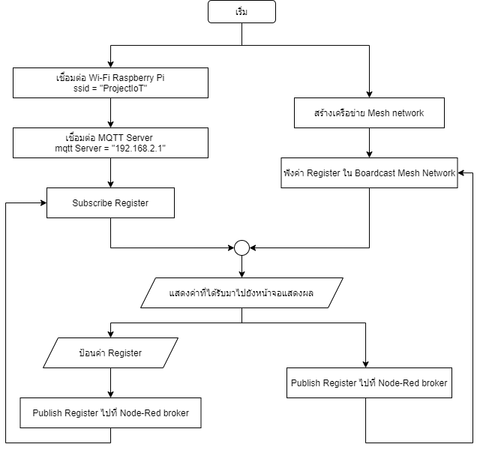

ภาพที่ 3-12 การทำงานของ MQTT และ Mesh Network
3.3.2.2 การออกแบบการสื่อสารระหว่าง MODBUS และ Mesh Network ทางคณะผู้จัดทำได้ออกแบบการสื่อสารด้วยโปรแกรม Arduino IDE โดยมีการทำงานตามกระบวนการดัง
ภาพที่ 3-13

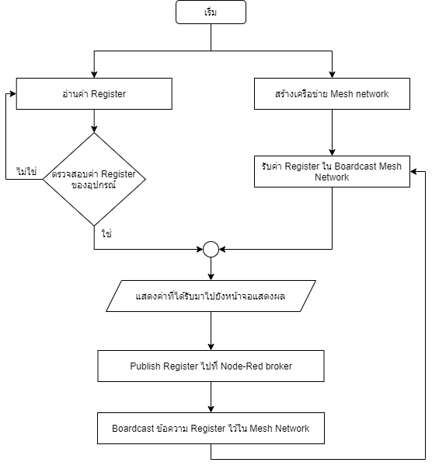

ภาพที่ 3-13 การทำงานของ MODBUS และ Mesh Network
3.3.2.2 การทดลองสื่อสารระหว่าง ESP32 กับ Node-Red โดยการทดลองนำโนดเอ็มซียู (Node MCU) เป็นลูกข่ายในการส่งข้อมูลผ่าน Topic ไปที่ MQTT โดยมี Node RED เป็นแม่ข่ายโดยใช้ Raspberry Pi 3 model B+ เป็นตัวโบรกเกอร์ (Broker)

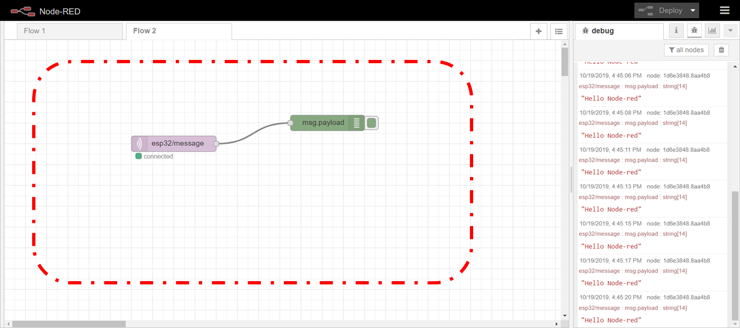

ภาพที่ 3-14 การทดลองสื่อสารระหว่าง ESP32 กับ Node Red

3.3.2.3 การทดลองการสื่อสารผ่านเมชเน็ตเวิร์ค (Mesh Network) โดยการทดสอบโดยการทดลองส่งค่าสมมุติขึ้นมาหนึ่งค่าแล้วตรวจสอบว่าทุกโนดได้รับค่านั้นทุกโนด
3.3.3 การต่อใช้งานอุปกรณ์ในเครือข่ายอินเทอร์เน็ตสำหรับทุกสรรพสิ่ง
3.3.3.1 การต่อใช้งานระหว่าง Li-Ion Battery 18650 2500mAh กับ ESP32

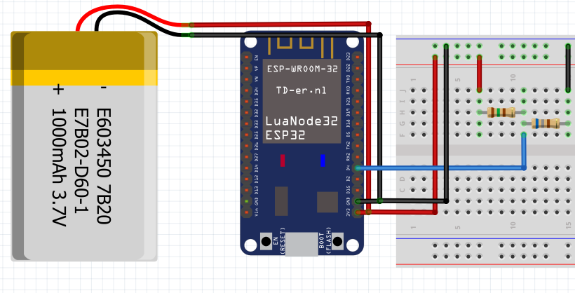

ภาพที่ 3-15 การต่อใช้งานระหว่าง Li-Ion Battery 18650 2500mAh กับ ESP32

จากภาพที่ 3-15 เป็นการต่อ Battery li-on 18650 3.7 เข้าที่ขา 3.3V กับขา GND ของ ESP32 และมีการต่อวงจรแบ่งแรงดันเข้ากับขา D4 ของ ESP32
3.3.3.2 การต่อใช้งานระหว่าง TTL to RS 485 กับ ESP32 และชุดแหล่งจ่ายไฟ

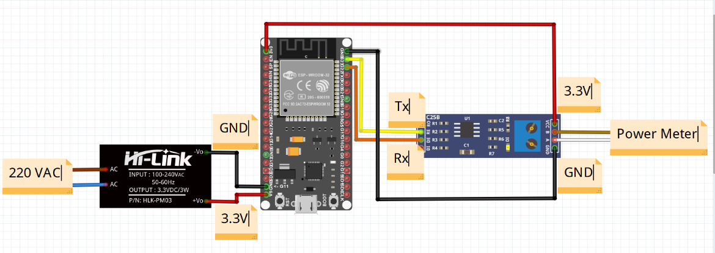

ภาพที่ 3-16 การต่อใช้งานระหว่าง TTL to RS 485 กับ ESP32 และชุดแหล่งจ่ายไฟ

จากภาพที่ 3-16 เป็นการต่อไฟ 220 VAC เข้ากับ Switching to 3.3 VDC เพื่อจ่ายแรงดันไฟ 3.3 VDC ให้กับ ESP 32 และ TTL to RS485 จากนั้นขา A(+) B(-) นำไปต่อกับ Power Meter โดยการต่อขา Tx Rx ของ ESP32 ต่อเข้ากับขา DI RO ของ TTL to RS485

3.3.4 ออกแบบและสร้างเซิร์ฟเวอร์
สำหรับเซิร์ฟเวอร์นั้นทางผู้จัดทำได้ใช้ราสเบอร์รี่พาย (Raspberry Pi) ทำหน้าที่รวบรวมและกระจายข้อมูลภายใน Local Wireless Network เนื่องจากราสเบอร์รี่พายมีขนาดเล็ก ใช้พลังงานต่ำ และยังมีช่องทางการสื่อสารทั้ง LAN และ Wi-Fi ราคาถูกกว่าราคาคอมพิวเตอร์ การสร้างเซิร์ฟเวอร์ใช้โปรแกรมและซอฟต์แวร์ดังต่อไปนี้
3.3.4.1 InfluxDB เป็นซอฟต์แวร์ที่ใช้งานสำหรับสร้างฐานข้อมูลให้กับเซิร์ฟเวอร์ราสเบอร์รี่พาย (Raspberry Pi) ออกแบบให้เก็บค่าการใช้ไฟฟ้าทั้งหมดของโครงการได้แก่ กระแสไฟฟ้า (Current), แรงเคลื่อนไฟฟ้า (Voltage Line-Neutron), แรงเคลื่อนไฟฟ้าระหว่างเฟส (Voltage Line-Line), กำลังไฟฟ้า (Power) และ เพาเวอร์แฟคเตอร์ (Power Factor)
3.3.4.2 Node-RED ทำหน้าที่รวบรวมและจัดการเซิร์ฟเวอร์ให้ทำงานรวมกับซอฟต์แวร์ อื่น ๆ ได้ง่ายขึ้นในรูปแบบ Flow โดยไม่ต้องเขียนโค้ดรวมทั้งสร้างแดชบอร์ด (Dashboard) เพื่อผู้ใช้สามารถตรวจสอบผลข้อมูลแบบเรียลไทม์ได้ ซึ่งคณะผู้จัดทำได้ออกแบบโนดเรดแดชบอร์ด (Node -RED Dashboard) ให้มีการแสดงผลการใช้งานไฟฟ้าโดยรวมและการใช้งานแยกในแต่ละเฟส โดยมีการเข้าใช้งาน พร้อมทั้งรายละเอียดดังต่อไปนี้
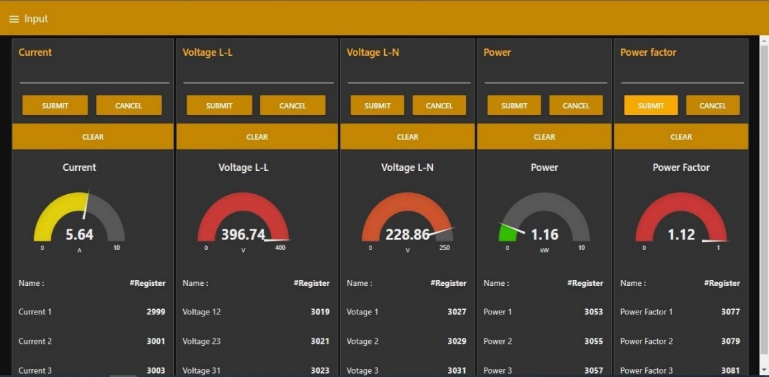
การใช้งานนั้นผู้ใช้งานสามารถเข้าถึงด้วย URL ผ่าน Browser ที่ localhost port: 1880 ซึ่งเป็น port ที่ได้ติดตั้ง Node-RED ไว้ ซึ่งผู้ใช้งานจะต้องเชื่อมต่อกับเครือข่าย Local Wireless Network ของราสเบอร์รี่พาย (Raspberry Pi) และมีรายละเอียดภายในหน้าต่างแดชบอร์ด (Dashboard) แสดงดังภาพที่ 3-177
1
2
3

ภาพที่ 3-17 จอแสดงผล Node-RED Dashboard

หมายเลข 1 ส่วนป้อนค่า Register ที่ต้องการให้แสดงผล
หมายเลข 2 ส่วนแสดงผลการใช้งาน
หมายเลข 3 ส่วนแสดงค่า Register ในแต่ละส่วน

3.3.4.3 Grafana เป็นส่วนการนำเสนอข้อมูลจากฐานข้อมูล เพื่อแสดงผลการใช้ งานแก่ผู้ใช้ได้แก่ข้อมูล กระแสไฟฟ้า (Current), แรงเคลื่อนไฟฟ้า (Voltage Line-Neutron), แรงเคลื่อนไฟฟ้าระหว่างเฟส (Voltage Line-Line), กำลังไฟฟ้า (Power), และเพาเวอร์แฟคเตอร์ (Power Factor) ทั้งแบบเรียลไทม์และย้อนหลัง ซึ่งทางผู้จัดทำได้ออกแบบ Grafana Dashboard ให้แสดงผลข้อมูลต่าง ๆ ผ่านทางหน้าต่างตามการใช้งานที่ต้องการแสดงผล โดยมีการเข้าใช้งาน พร้อมทั้งรายละเอียดดังต่อไปนี้
การใช้งานนั้นผู้ใช้งานสามารถเข้าถึงด้วย URL ผ่าน Browser ที่ localhost port: 3000 ซึ่งเป็น port ที่ได้ติดตั้ง Grafana แสดงดังภาพที่ 3-18 ซึ่งผู้ใช้งานจะต้องเชื่อมต่อกับเครือข่าย Local Wireless Network ของ ราสเบอร์รี่พาย (Raspberry Pi) และมีรายละเอียดภายในหน้าต่าง Dashboard แสดงดังภาพที่ 3-19

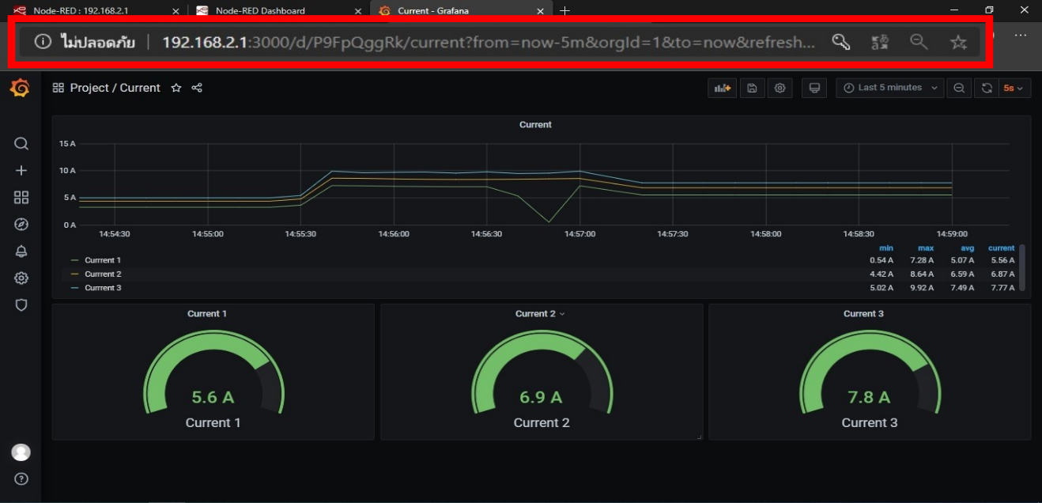

ภาพที่ 3-18 จอแสดงผล Grafana Dashboard ผ่าน Local Wireless Network ด้วยคอมพิวเตอร์

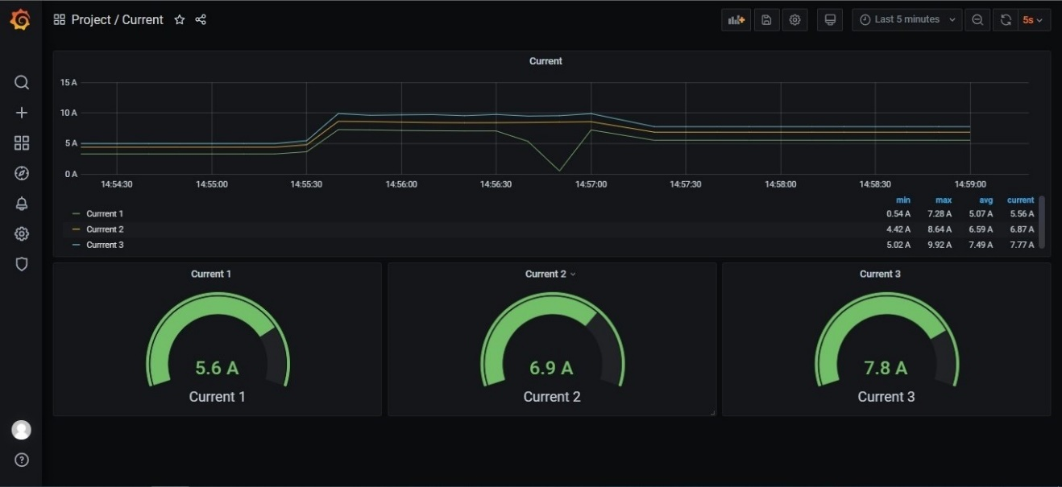
3
1
2

ภาพที่ 3-19 หน้าต่างแสดงผล Grafana Dashboard

หมายเลข 1 ส่วนของกราฟเส้นแสดงการใช้งานไฟฟ้า
หมายเลข 2 ส่วนของเลขแสดงผลการใช้งานไฟฟ้า ค่ามากสุด น้อยสุด ค่าเฉลี่ย และค่าปัจจุบัน
หมายเลข 3 ส่วนของเกจแสดงการใช้งานไฟฟ้า ณ เวลาปัจจุบัน

3.4 การวางแผนติดตั้งอุปกรณ์
ทางผู้จัดทำได้ทำการขออนุญาตใช้งานชั้น 6 และชั้น 7 อาคาร 89 ของคณะวิศวกรรมศาสตร์ มหาวิทยาลัยเทคโนโลยีพระจอมเกล้าพระนครเหนือ ในการติดตั้งอุปกรณ์ในการทำโครงงานนี้ ในการติดตั้งนี้ทางผู้จัดทำได้แบ่งการทำงานเป็นขั้นตอนดังนี้
3.4.1 แบบจำลองการติดตั้งโครงงานชั้น 6 และ 7 อาคาร 89
ในส่วนของการติดตั้งชิ้นงานทางคณะผู้จัดทำได้ทำการออกแบบจำลองการติดตั้งโครงงานงานด้วยโปรแกรม SketchUp แสดงดังภาพที่ 3-20

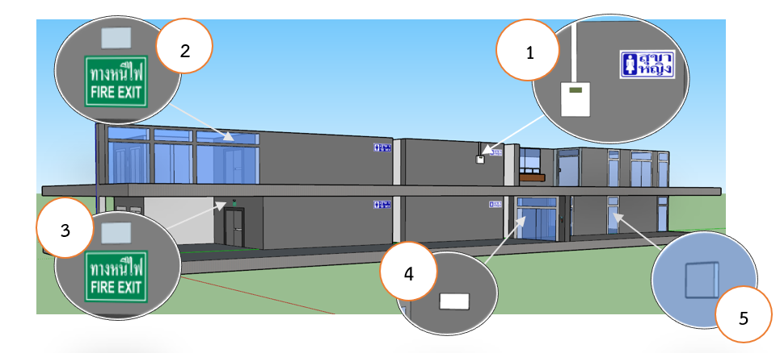

ภาพที่ 3-20 แบบจำลองการติดตั้งโครงงานชั้น 6 และ 7 อาคาร 89 มหาวิทยาลัยเทคโนโลยี
พระจอมเกล้าพระนครเหนือ

จากภาพที่ 3-20 แสดงถึงตำแหน่งต่าง ๆ ของอุปกรณ์ มีดังนี้
1. Junction box Power meter และ node ตัวที่ 1 ติดตั้งบริเวณหน้าห้องน้ำหญิงชั้น 7 อาคาร 89 มหาวิทยาลัยเทคโนโลยีพระจอมเกล้าพระนครเหนือ
2. Junction box node ตัวที่ 2 ติดตั้งบริเวณหน้าประตูบันไดหนีไฟชั้น 7 อาคาร 8 มหาวิทยาลัยเทคโนโลยีพระจอมเกล้าพระนครเหนือ
3. Junction box node ตัวที่ 3 ติดตั้งบริเวณหน้าประตูบันไดหนีไฟชั้น 6 อาคาร 8 มหาวิทยาลัยเทคโนโลยีพระจอมเกล้าพระนครเหนือ
4. Junction box node ตัวที่ 4 ติดตั้งบริเวณหน้าห้องปฏิบัติการ PID ชั้น 6 อาคาร 89 มหาวิทยาลัยเทคโนโลยีพระจอมเกล้าพระนครเหนือ
5. Junction box Server (Raspberry Pi) ติดตั้งบริเวณในห้องปฏิบัติการ PID ชั้น 6อาคาร 89 มหาวิทยาลัยเทคโนโลยีพระจอมเกล้าพระนครเหนือ
3.4.2 ระยะของการติดตั้งชิ้นงาน
ในส่วนของระยะของการติดตั้งชิ้นงานทางคณะผู้จัดทำได้ทำวัดระยะการติดตั้งโครงงานงาน แสดงดังภาพที่ 3-21 ภาพที่ 3-22 ภาพที่ 3-23 และ ภาพที่ 3-24
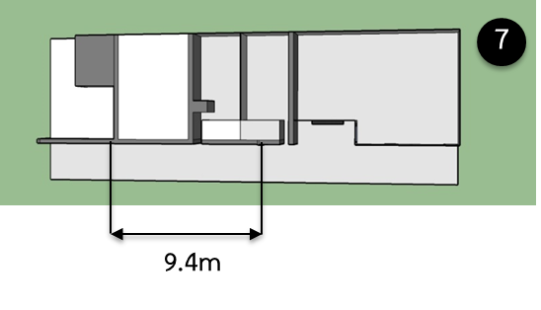

ภาพที่ 3-21 ระยะห่างระหว่าง Node 1 และ Node 2

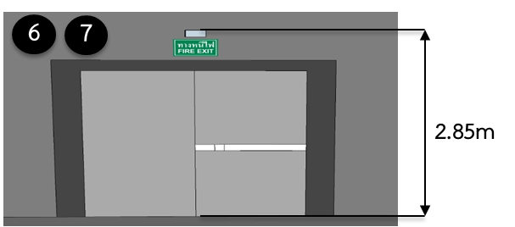

ภาพที่ 3-22 ระยะห่างระหว่าง Node 2 และ Node 3 กับพื้น

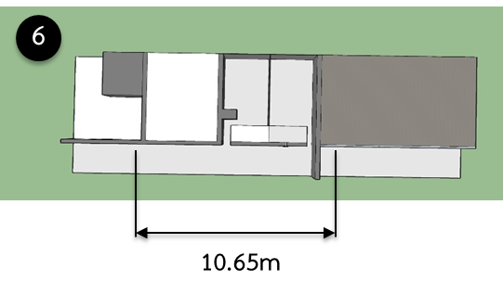

ภาพที่ 3-23 ระยะห่างระหว่าง Node 3 และ Node 4
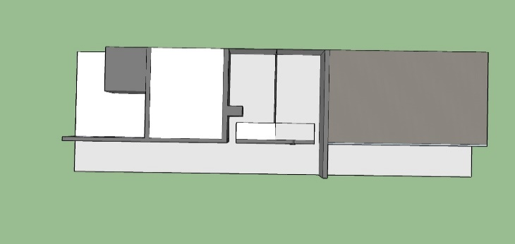
6
9.03m
ภาพที่ 3-24 ระยะห่างระหว่าง Node 4 และ Server

3.4.3 การทดสอบระยะการกระจายสัญญาณของแต่ละ Node ด้วย Ekahau HeatMapper เนื่องจากทางคณะผู้จัดทำอยากทราบถึงขอบเขตในการปล่อยสัญญาณของตัวโนดเอ็มซียูซึ่ง ESP32 จึงได้ทำการทดสอบระยะการกระจายสัญญาณด้วยโปรแกรม Ekahau HeatMapper ดังภาพที่ 3-25 ภาพที่ 3-26 ภาพที่ 3-27 และภาพที่ 3-28

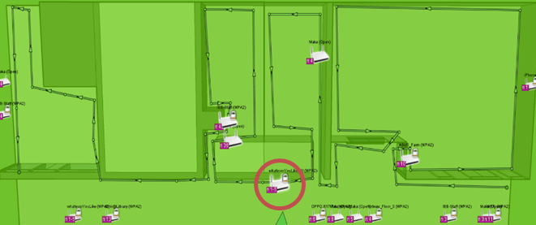

ภาพที่ 3-25 ภาพระยะการกระจายสัญญาณของ node 1 หน้าห้องน้ำชั้น 7 อาคาร 89

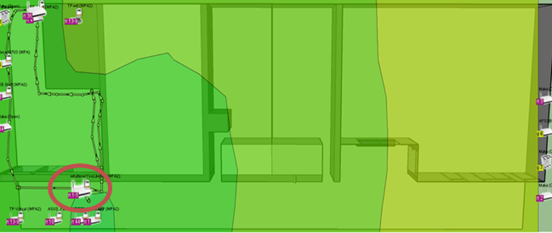

ภาพที่ 3-26 ภาพระยะการกระจายสัญญาณของ node 2 ประตูบันไดหนีไฟชั้น 7 อาคาร 89

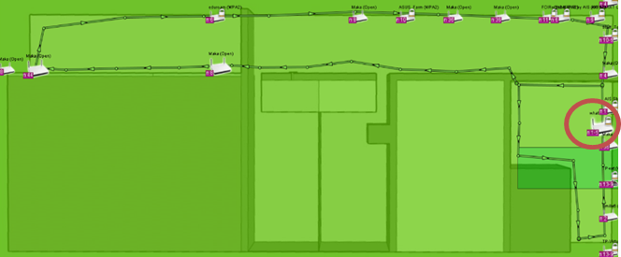

ภาพที่ 3-27 ภาพระยะการกระจายสัญญาณของ node 3 ประตูบันไดหนีไฟชั้น 6 อาคาร 89

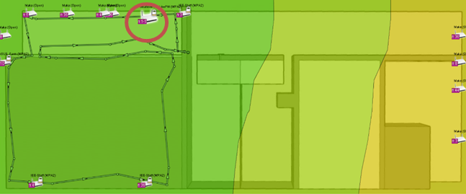

ภาพที่ 3-28 ภาพระยะการกระจายสัญญาณของ node 4 หน้าห้องปฏิบัติการชั้น 6 อาคาร 89
จากภาพที่ 3-25 ภาพที่ 3-26 ภาพที่ 3-27 และภาพที่ 3-28 แสดงให้เห็นระยะในการกระจายสัญญาณของแต่ละโนดซึ่งจะเป็นรูปคลื่นสีโดยแต่ละสีบ่งบอกถึงจุดที่สัญญาณสามารถกระจายไปถึงได้ ความหมายของสีแต่ละสีของรูปคลื่นจะแสดงดังตารางที่ 3-2
ตารางที่ 3-2 ตารางแสดงความหมายแต่ละสีของรูปคลื่น
สี | ความหมาย
สีเขียวและสีที่ออกไปทางสีเขียว | ระยะที่สามารถรับการกระจายสัญญาณได้ดี
สีเหลืองและสีที่ออกไปทางสีเหลือง | ระยะที่สามารถรับการกระจายสัญญาณได้ปานกลาง
สีแดงและสีที่ออกไปทางสีแดง | ระยะที่ไม่สามารถรับการกระจายสัญญาณได้

สรุปการกระจายสัญญาณของอุปกรณ์ได้ว่าระยะการกระจายสัญญาณของ Node 1 และ 3 มีระยะการกระจายสัญญาณได้อย่างได้ดี ในขณะที่ Node 2 และ 4 มีการกระจายสัญญาณได้ปานกลางเนื่องจากมีกำแพงที่คอยปิดกั้นสัญญาณ

